
Dans le cadre du festival ALIMENTERRE

Projection du film « Faut-il arrêter
de manger les animaux ? »

Mardi 3 décembre de 13h00 à 15h00
en salle de conférence

En présence de Frédéric Macquet
de l’ONG Transmad
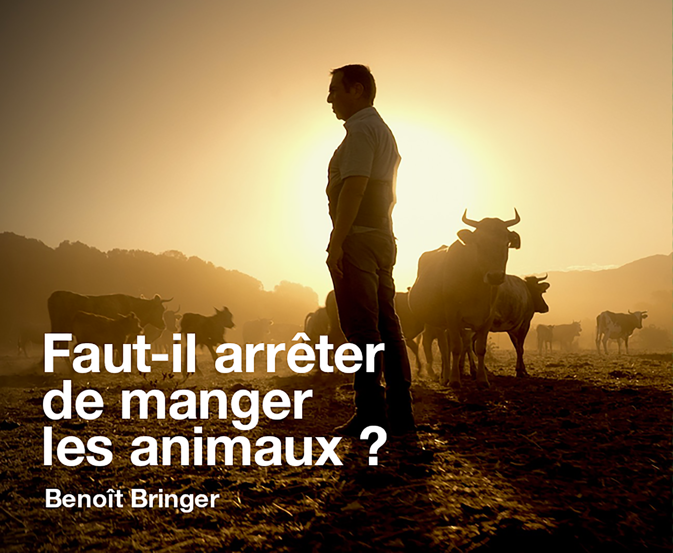

Le film sera suivi d’un débat.

Inscription obligatoire au CDI.

